Клевер луговой, или красный (Trifolium pratense)
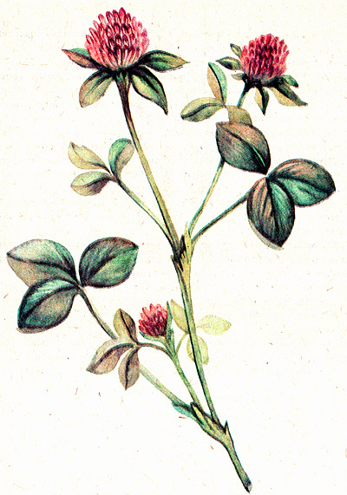

Народные названия: дятлина красная, дятельник красный, дятельник, золотушная трава, лихорадочная трава, трехлистник луговой.

Черника обыкновенная (Vaccinium myrtillus)
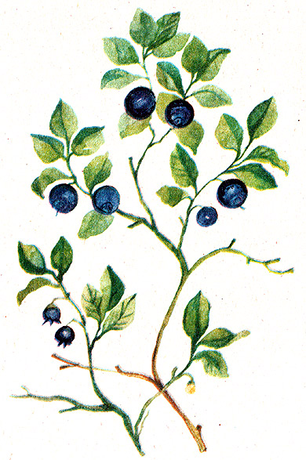

Брусника обыкновенная (Vaccinium vitis idaea)
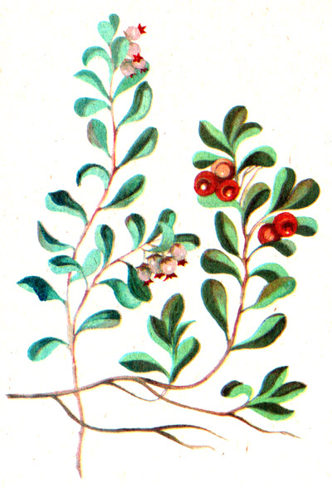
Народные названия: брусничник.

Одуванчик лекарственный (Taraxacum officinale)
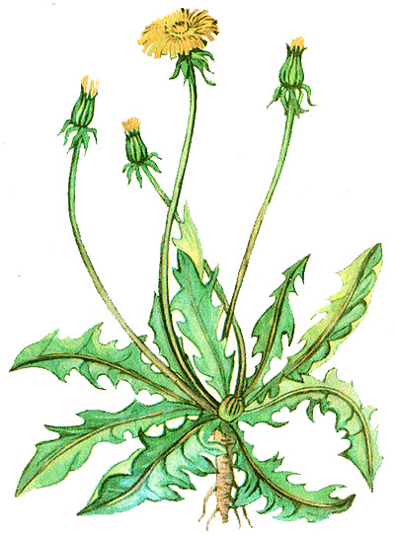

Народные названия: подойничек, придорожь, полая трава, плешивей, одуй-плешь, дуан, дойник, зубной корень, бабака.

Щавель конский (Rumex confertus)
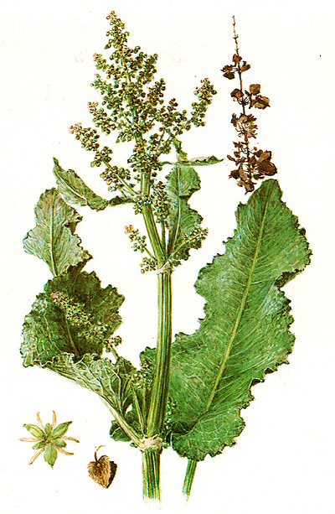

Народные названия: щавель густой, коневник, кислица конская, огневка.

Пижма обыкновенная (Tanacetum vulgare)
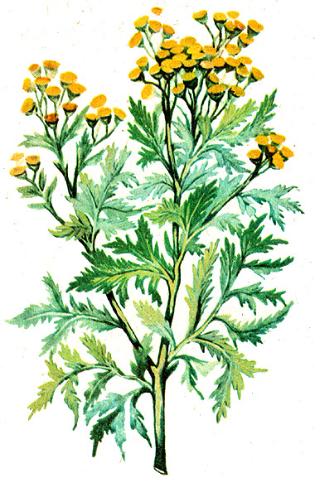

Народные названия: дикая рябинка, полевая рябина, глистлик, горлянка, девятильник желтый, маточник, пижма дикая, горбинка.

Мать-и-мачеха обыкновенная (Tussilago farfara)
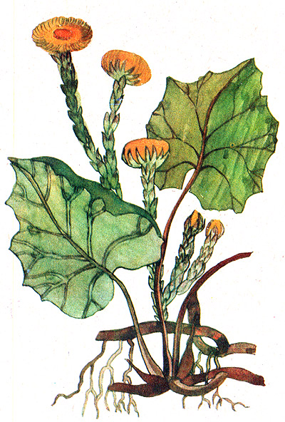

Народные названия: околоречная трава, камчужная трава, белокопытник, подбел, ранник, водяной лопух, опухольные листья.

Крапива двудомная (Urtica dioica)
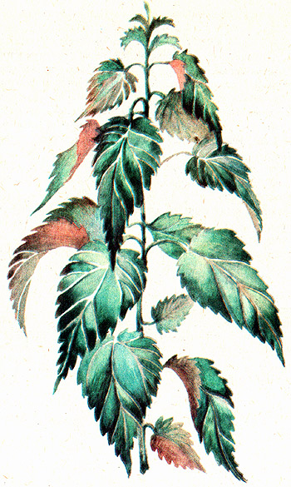

Народные названия: жалива, жгучка, стрекава, жегала.

Череда трехраздельная (Bidens tripartitus)
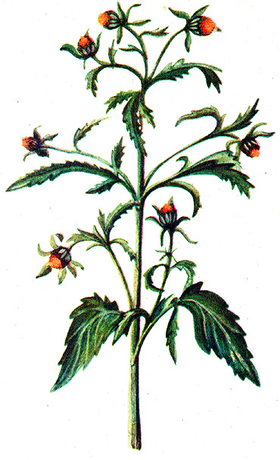

Народные названия: золотушная трава, козьи рожки, стрелка.

Черемша, или медвежий лук (Allium victoriale, Allium victorialis)

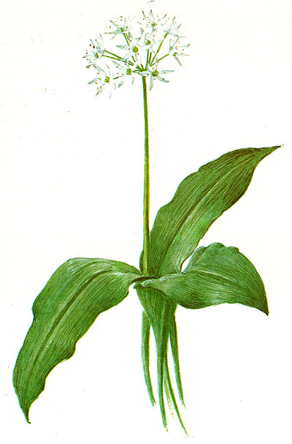

Лопух большой, или репейник (Arctium lappa)

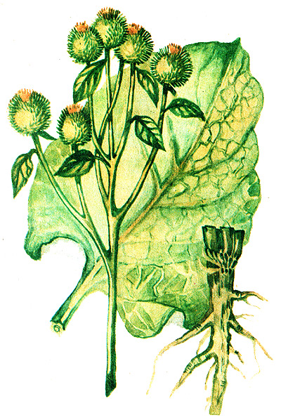

Народные названия: лопушник, репейный корень, репяшник, дедовик, репей.

Василек синий (Centaurea cyanus)

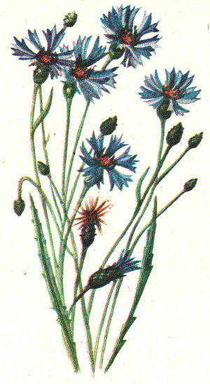

Народные названия: синюшник, волошка.

Мята перечная (Mentha piperita)

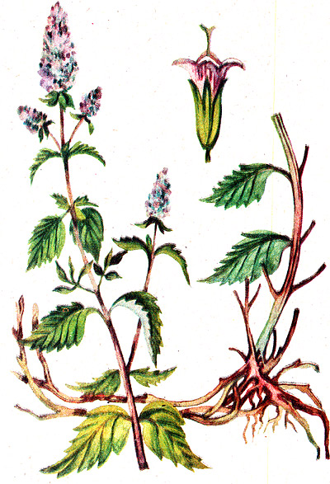

Подорожник большой (Plantago major)

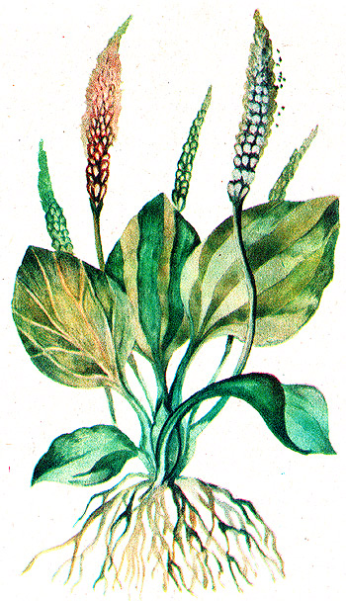

Народные названия: подорожник, ранник, поризник, подорожник великий, бабка, чирьевая трава.

Шиповник коричный (Rosa cinnamonea)

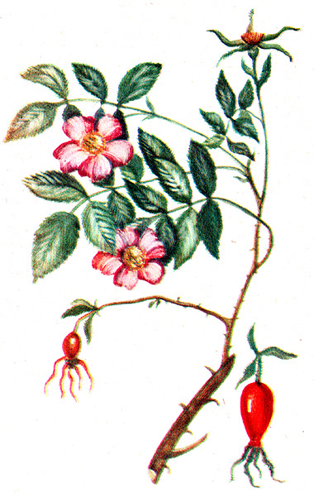

Народные названия: роза коричная.

Ландыш майский (Convallaria majalis)

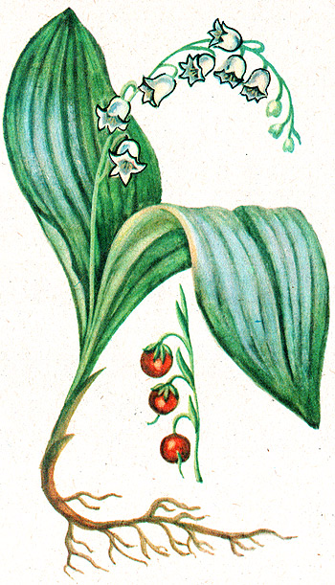

Зверобой продырявленный (Hypericum perforatum)
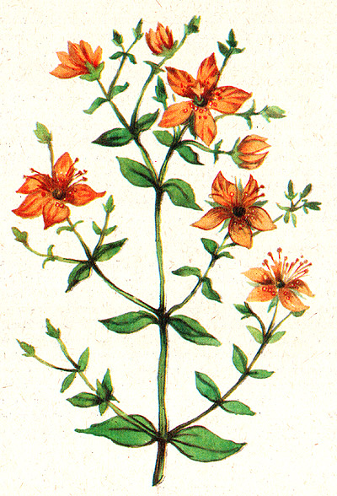

Народные названия: заячья кровь, кровавчик, хворобой, заячья кривца, кровавник, кровца.

Ромашка аптечная (Matricaria chamomilla)

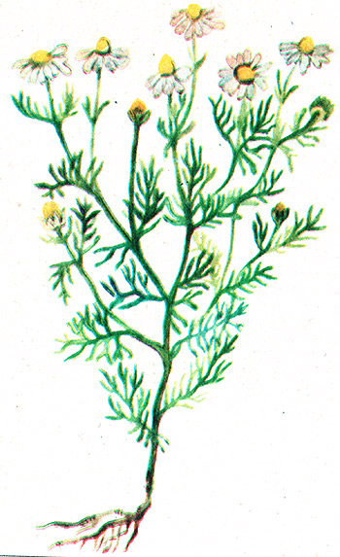

Народные названия: ромашка лекарственная, маточная трава.

Тысячелистник обыкновенный (Achillea millefolium)

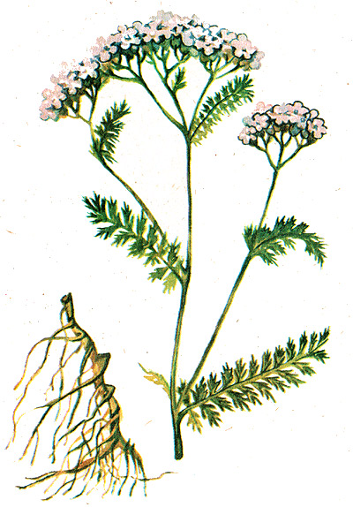

Народные названия: белоголовник, белая кашка, кровавница, носочистка, пахучая трава, порезная трава, деревни, кровавник.

ЛЕКАРСТВЕННЫЕ РАСТЕНИЯ
САХАЛИНА



